广西工学院 2010 — 2011 学年第 2 学期课程考核试题
考核课程 概率论与数理统计 ( A 卷)考核班级 全院相关班级
学生数 553 印数 580 考核方式 闭卷 考核时间 120 分钟

题号 | 一 | 二 | 三 | 四 | 五 | 六 | 七 | 总分
评分
评卷人 |  |  |  |  |  |  |  | 审核人

系别 班级 学号 姓名

一、填空题(每小题3分,共30分)
1、“事件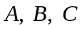中至少有一个不发生”这一事件可以表示为 .
2、设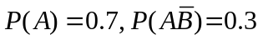,则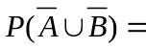________________.
3、袋中有6个白球,5个红球,从中任取3个,恰好抽到2个红球的概率 .
4、设随机变量的分布律为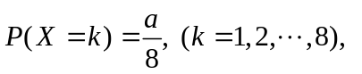则_________.
5、设随机变量在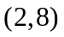内服从均匀分布,则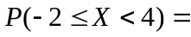 .
6、设随机变量的分布律为
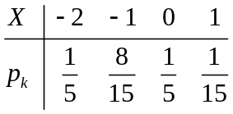
则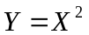的分布律是 .
7、设随机变量服从参数为的泊松分布,且已知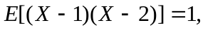 则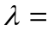 .
8、设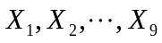是来自正态总体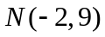的样本,是样本均植,则服从的分布是
.
9、设总体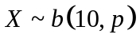,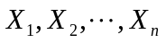是来自总体的样本,则参数的矩估计量为 .
10、设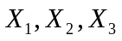是来自总体的样本,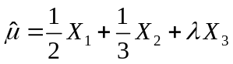是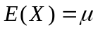的无偏估计,则
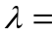 .

二、(本题12分)甲乙两家企业生产同一种产品.甲企业生产的60件产品中有12件是次品,乙企业生产的50件产品中有10件次品.两家企业生产的产品混合在一起存放,现从中任取1件进行检验.求:
(1)求取出的产品为次品的概率;
(2)若取出的一件产品为次品,问这件产品是乙企业生产的概率.

三、(本题12分)设随机变量的概率密度为
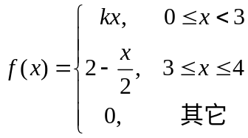
(1)确定常数; (2)求的分布函数; (3)求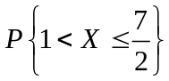.

四、(本题12分)设二维随机向量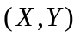的联合分布律为
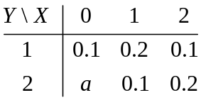
试求: (1) a的值; (2)与的边缘分布律; (3)与是否独立?为什么

五、(本题12分) 设随机变量的概率密度为
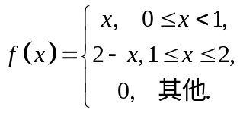
求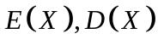.

六、(本题12分)设离散型随机变量的分布律为
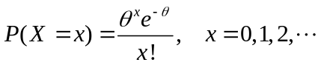 , 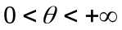
其中为未知参数,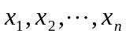为一组样本观察值,求的极大似然估计值.

七、(本题10分)某种零件的尺寸方差为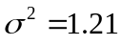,对一批这类零件检查6件得尺寸数据(毫米):
32.56, 29.66, 31.64, 30.00, 21.87, 31.03
设零件尺寸服从正态分布,问这批零件的平均尺寸能否认为是32.50毫米(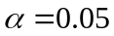)?
(附:)

